秦淮中学高三12月份质量调研生物试卷
一、单项选择题：共14题，每题2分，共28分。每题只有一个选项最符合题意。
1. 下列关于组成细胞的分子的叙述，正确的是( )
A. 维生素D₃属于磷脂，可以从牛奶、鱼肝油等食物中获取
B. 纤维素属于植物多糖，需经人体消化道分解为葡萄糖后才能被吸收
C. 蔗糖属于二糖，不具有还原性，使用甘蔗汁无法进行还原糖的鉴定
D. 染色质的主要成分有DNA和蛋白质，染色质螺旋化时基因表达受到抑制
2. 植物根吸收NH主要由细胞膜两侧的电位差驱动，NO的吸收由H＋浓度梯度驱动，相关转运机制如图。下列说法错误的是( )
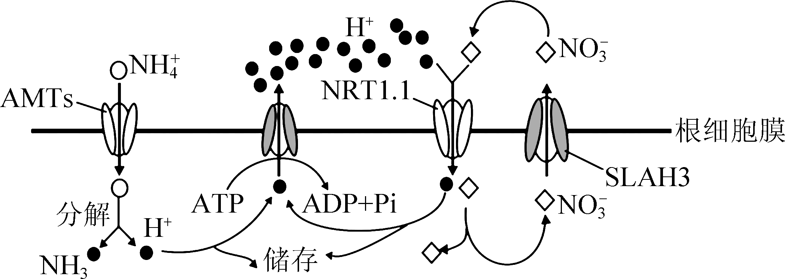
A. NO进入细胞属于主动运输，需间接消耗ATP
B. 膜内的H＋来源于NRT1.1的转运和NH的分解
C. 转运H＋出细胞的载体蛋白，具有ATP水解酶活性
D. 施用尿素可被植物根细胞直接吸收，其运输方式与NH相同
3. 下图是以某二倍体植物(2n＝10)的花药为材料，观察到的正常减数分裂不同时期的细胞分裂图。下列叙述错误的是( )
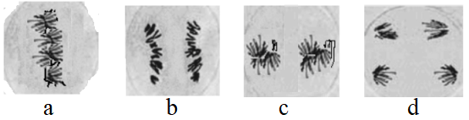
A. 进行核型分析的最佳细胞是处于有丝分裂中期的细胞
B. 图中a细胞处于减数分裂Ⅰ中期、b细胞处于减数分裂Ⅰ后期
C. 图中c细胞与d细胞具有相同的核DNA数和着丝粒数
D. 观察时，需在低倍镜下观察清楚后，再换高倍镜观察
4. 下列关于人体细胞分化、衰老、凋亡与癌变的叙述，正确的是( )
A. 浆细胞是高度分化的细胞，受抗原刺激后可分泌抗体但不具有分裂能力
B. 细胞衰老发生时，细胞核皱缩，水分减少，物质运输功能降低
C. 人体整个生命历程中都会发生细胞凋亡，细胞凋亡过程中仍有基因的表达
D. 机体出现癌细胞后，未及时介入治疗则会发展形成恶性肿瘤
5. 下列关于“观察根尖分生区组织细胞的有丝分裂”和“观察蝗虫精母细胞减数分裂装片”实验的叙述中合理的是( )
A. 视野中精母细胞的大小和形态可作为判断其所处减数分裂时期的依据
B. 取洋葱根尖制片时，剪取2～3 mm的目的是便于找到分生区细胞
C. 解离液处理根尖时间过长导致细胞中染色体过于分散而影响观察
D. 为便于观察到更多分裂期细胞，可将材料置于4 ℃冰箱中培养一周
6. 某家族患有甲、乙两种单基因遗传病，其中一种病的致病基因位于X染色体上。研究人员通过调查得到该家族的遗传系谱图(图1)，然后对Ⅰ₁、Ⅱ₂、Ⅱ₃及Ⅲ₂的两对基因进行电泳分离，得到了不同的条带(图2)。下列叙述正确的是( )
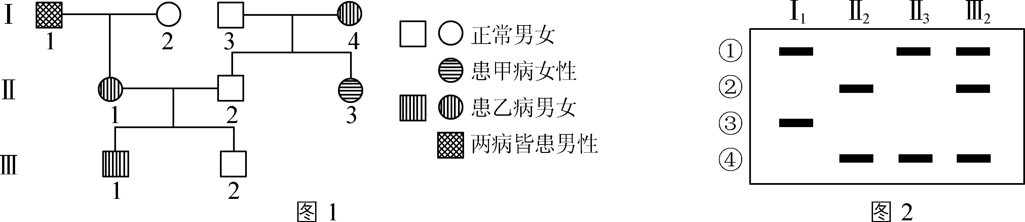
A. 甲病是伴X染色体显性遗传病，乙病是常染色体隐性遗传病
B. 条带①代表甲病的致病基因，条带③代表乙病的致病基因
C. 对Ⅲ₁的两对基因进行电泳分离，所得的条带应该是①和③
D. 只考虑甲、乙两种遗传病，Ⅰ₄和Ⅱ₁基因型相同的概率是1/2
7. 为研究DNA复制机制，科学家用荧光染料给Rep(解旋酶中驱动复制叉移动的结构)加上标记，以获知Rep相对于DNA分子的运动轨迹(如图)。下列叙述错误的是( )
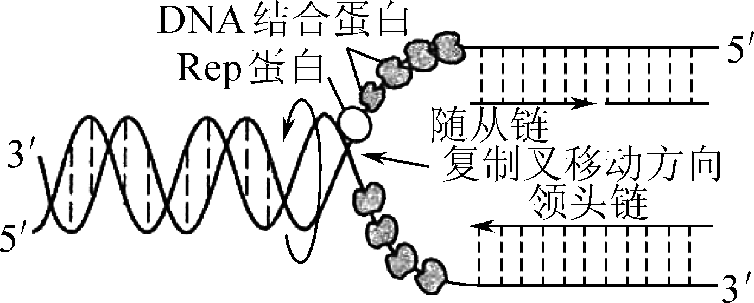
A. DNA单链中，有游离磷酸基团的一端称为3′端
B. Rep通过破坏DNA双链间的氢键使碱基暴露
C. DNA结合蛋白可能具有防止DNA单链重新形成双链的作用
D. 图中体现了DNA复制有边解旋边复制及半保留复制的特点
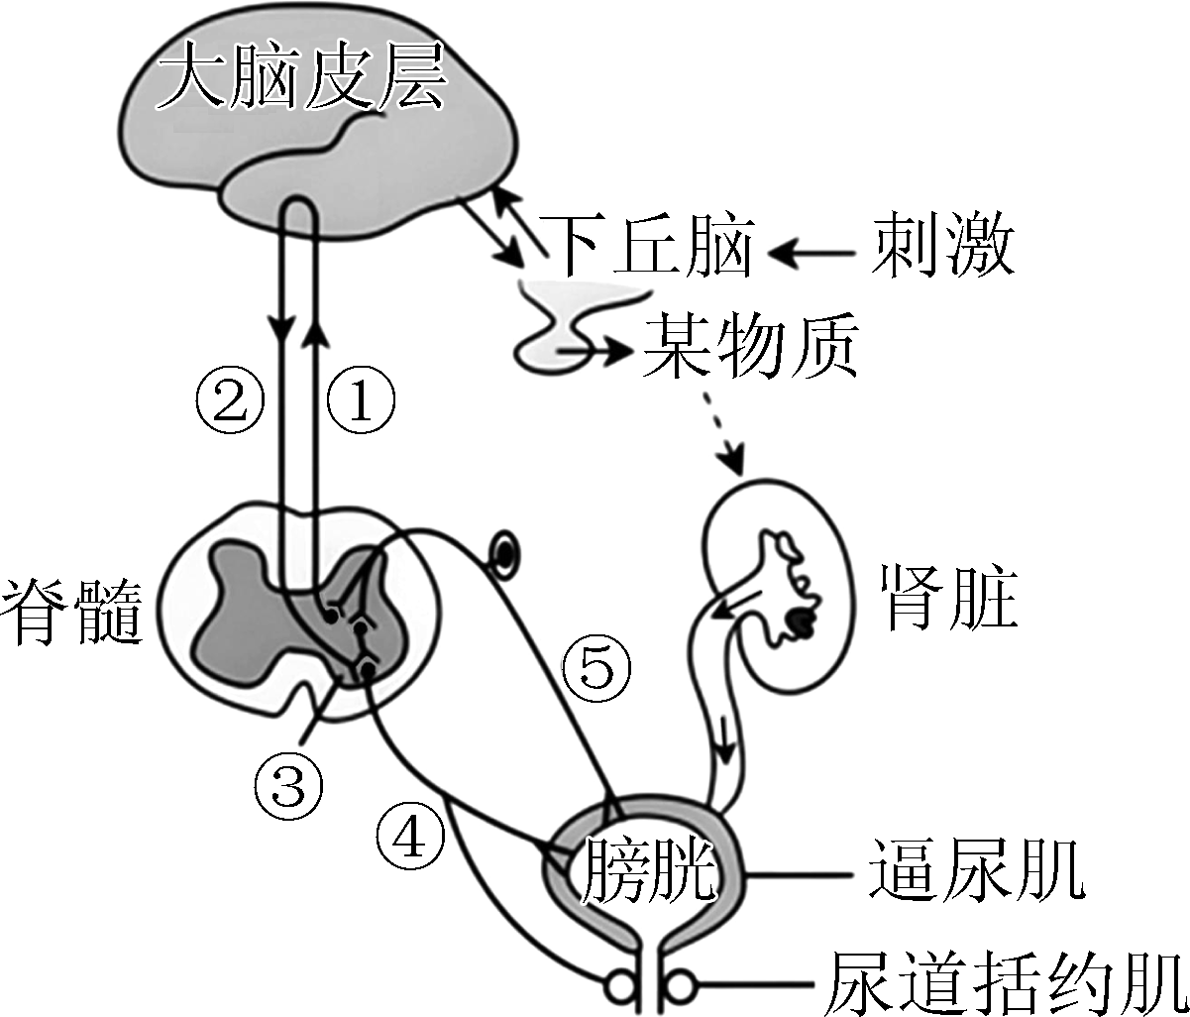
8. 右图是人体内尿液形成、排出的示意图。①～⑤代表结构。下列叙述正确的是( )
A. 图中④属于传入神经，⑤属于传出神经
B. 脊髓对膀胱的控制是由自主神经系统支配的，副交感神经兴奋导致膀胱缩小
C. 结构①、②中兴奋双向传递，结构③中兴奋单向传递
D. 膀胱充盈时产生的兴奋传至大脑皮层引起尿意属于非条件反射
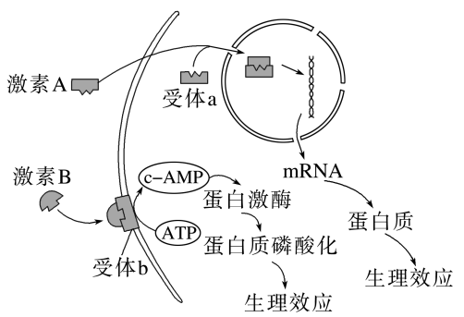
9.右图为人体激素作用于靶细胞的机理示意图，下列说法错误的是
A.激素A可能是胰岛素，可直接进入细胞内起作用
B.激素B不直接进入细胞就能起作用
C.某个靶细胞可能同时存在上述两种作用机理，受两种激素的调节
D.由题图可知，激素只是作为一种信号分子，启动和调节相应的生理过程
10. 下列关于右图模型的分析，错误的是( )

A. 若模型表示食物网，则D可能是次级消费者、第二营养级
B. 若模型表示物种形成，则A可以是可遗传变异，D可以是生殖隔离
C. 若模型表示试管婴儿技术，则C→D过程中包括早期胚胎培养
D. 若模型表示核移植技术，则B可能是具有优良性状的供体细胞
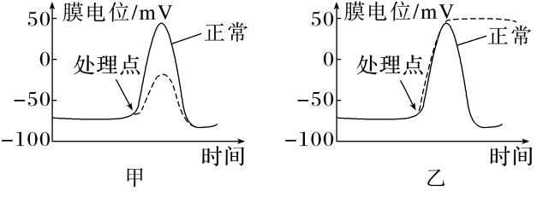
11.若电刺激神经纤维的某一位置，可检测到一次电位变化，如图甲、乙中的正常曲线。若在某一时刻(处理点)，利用不同的处理使神经纤维上膜电位发生不同的变化，如图甲、乙中的虚线所示。下列关于处理方式的分析，正确的是
A.图甲利用某种药物阻断了Na＋通道
B.图甲将神经纤维置于稍低浓度的K＋溶液中
C.图乙利用某种药物阻断了K＋通道
D.图乙将神经纤维置于稍低浓度的Na＋溶液中
12. 野生型大肠杆菌菌株能在基础培养基上生长，氨基酸营养缺陷型突变株无法合成某种氨基酸，只能在完全培养基上生长。下图为纯化某氨基酸营养缺陷型突变株的部分流程示意图。下列叙述正确的是( )
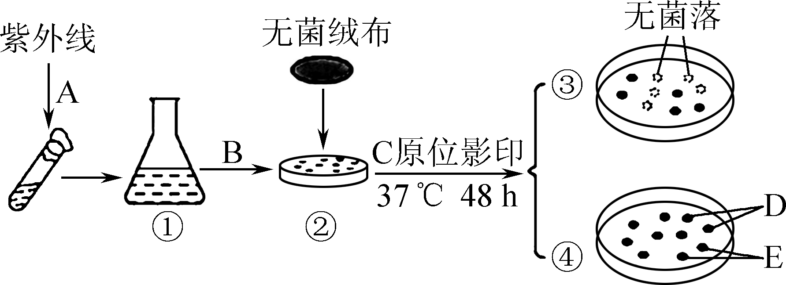
A. 图中③为基本培养基，可用高压蒸汽灭菌锅或者干热灭菌箱进行灭菌
B. 接种环蘸取菌液后在②表面涂布接种，待形成菌落后用无菌绒布按压
C. C过程原位影印时用一块无菌绒布先影印④，再影印③号培养基
D. 可从④中挑取D进行纯化培养以获得某氨基酸营养缺陷型突变株
13. 利用所学的高中生物学知识，判断下列实验操作能达成目标的是( )
A. 将红色的枫叶置于清水中煮沸搅拌，可获得脱去花青素的绿色枫叶
B. 使用血球计数板调查培养液中的酵母菌种群密度时，选择油镜观察、计数
C. 培养基中加入刚果红可用于尿素分解菌的鉴定
D. 使用灭菌成功的无碳培养基进行自生固氮菌的分离培养
14. 研究人员利用基因编辑技术，通过改写小鼠卵母细胞的“基因组印记”控制区的甲基化情况，培育出“孤雌生殖”小鼠，部分实验过程如图。下列叙述正确的是( )
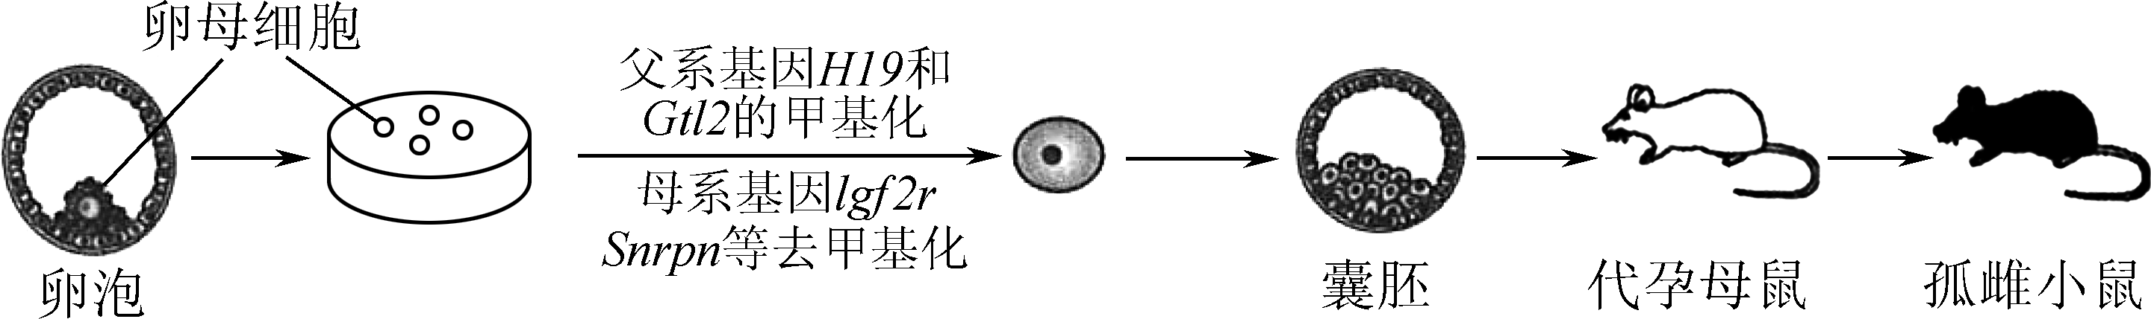
A. 卵母细胞培养液中应加入血清和干扰素，保证无菌、无毒环境
B. H19和Gtl2基因表达对卵母细胞发育为孤雌胚胎可能有促进作用
C. 代孕母鼠通常不会对外来胚胎发生免疫排斥，为胚胎存活创造条件
D. “孤雌小鼠”的形成没有精子参与，其属于只含母系基因的单倍体
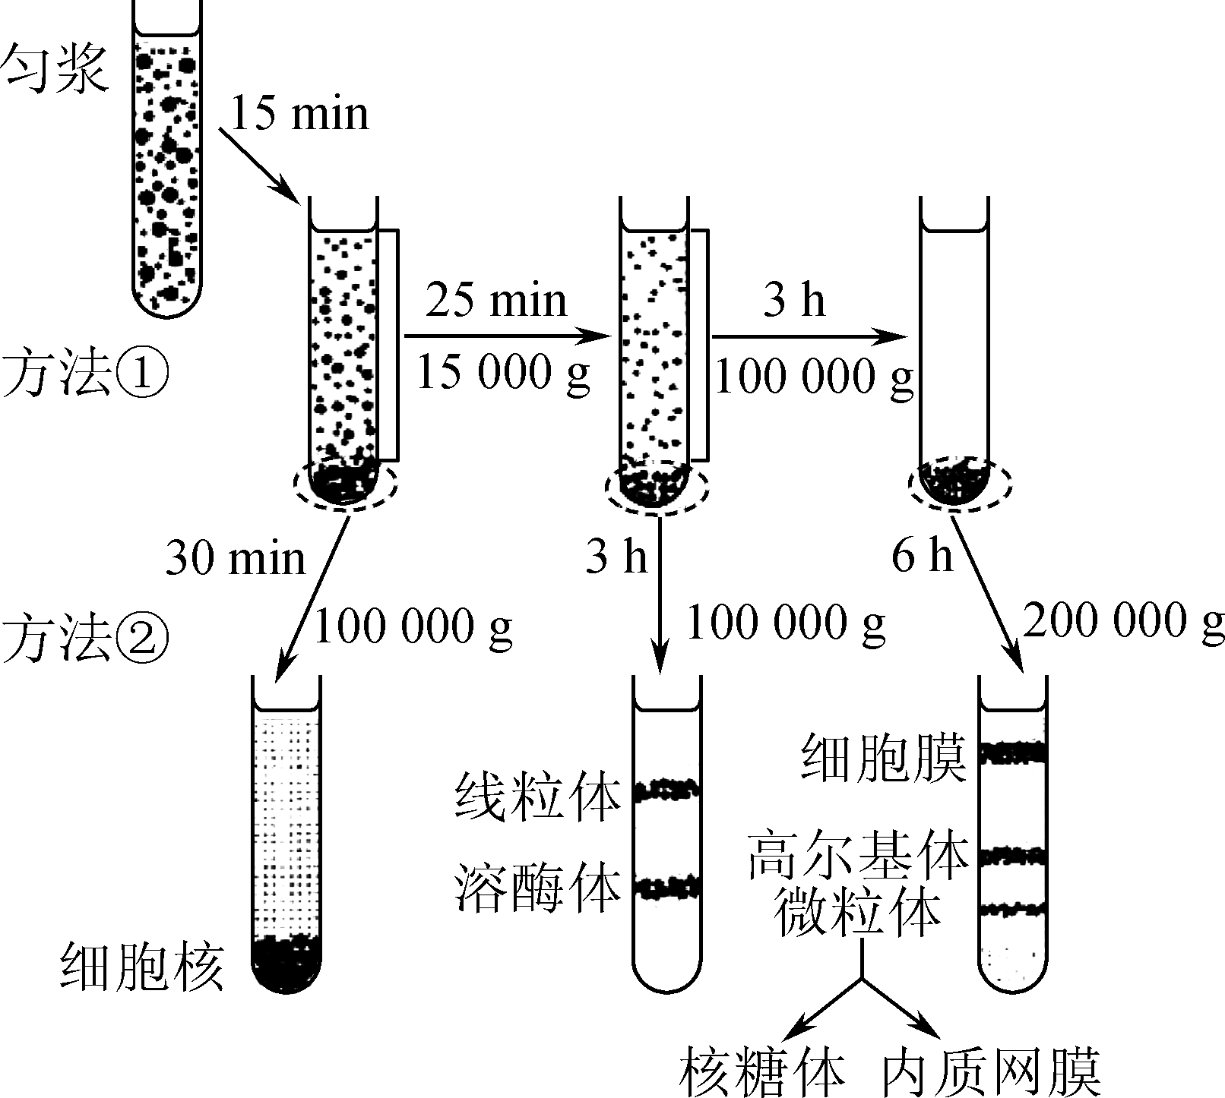
二、多项选择题：共4题，每题3分，共12分。每题有不止一个选项符合题意。每题全选对者得3分，选对但不全的得1分，错选或不答的得0分。
15. 差速离心法是利用不同的离心速度，将各种亚细胞组分和各种颗粒分开的方法。密度梯度离心法是用一定的介质在离心管内形成一个密度梯度，通过重力或离心力场的作用使细胞组分或分子分层、分离的方法。如图表示运用两种方法分离细胞组分的过程，其中g为离心速率的单位。下列叙述错误的有( )
A. 图中匀浆可通过超声破碎等方法将生物膜破碎后得到
B. 图中①、②分别表示差速离心法和密度梯度离心法
C. 差速离心过程中，颗粒较小的细胞结构先被分离出来
D. 验证DNA半保留复制方式时需使用密度梯度离心技术
16. 下图是人体对某病毒的部分免疫过程示意图，Ⅰ～Ⅶ表示不同种类的细胞，Th细胞(辅助性T细胞)是T细胞的一种，a～g代表不同物质。下列有关叙述正确的是
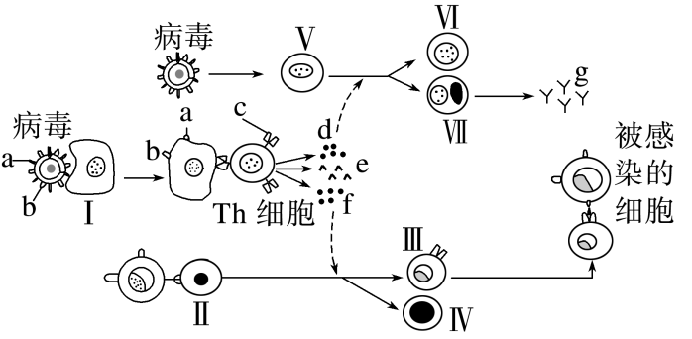
A.图中细胞Ⅱ、Ⅲ、Ⅳ、Ⅴ、Ⅵ、 Ⅶ均能特异性识别抗原
B.再次接触同种抗原时，图中细胞Ⅳ和Ⅵ能迅速增殖分化
C.图中的免疫活性物质有细胞因子d、e、f和抗体g
D.病毒侵染人体后，机体的体液免疫和细胞免疫均会发挥作用
17. 研究人员拟以某病毒抗原蛋白A来制备单克隆抗体，以期快速检测该病毒，其主要技术路线如图所示。相关叙述正确的是( )
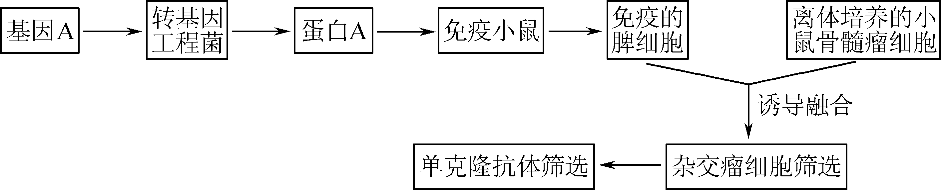
A. 利用PCR技术扩增基因A，需加入模板、引物、dNTP、TaqDNA聚合酶等
B. 将基因A导入工程菌时可将工程菌置于低温、低浓度CaCl₂溶液中
C. 利用特定的选择培养基进行第一次筛选时，融合细胞均能生长
D. 杂交瘤细胞系分泌的抗体可通过抗原—抗体杂交技术进行筛选
18. 下列关于曲线的描述，不正确的是（ ）
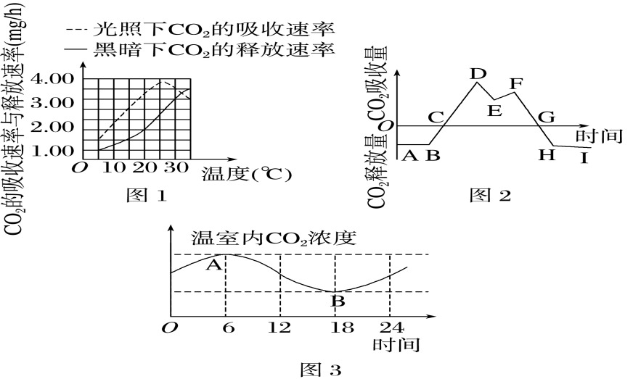
A.图1中，两曲线的交点对应的是净光合速率为0时的温度
B.图2中，C点对所有进行光合作用的细胞来说，叶绿体消耗的CO2量等于细胞呼吸产生的CO2量
C.图3中A、B两点为光合速率和呼吸速率相等的点
D.若在30 ℃时一昼夜光照10 h，则一天CO2的净吸收量为7

三、非选择题：共5题，共60分。除特别说明外，每空1分。
19. (12分)气孔是由两个保卫细胞围成的空腔，是植物控制气体交换和水分代谢的重要结构。图1、图2分别是气孔运动的2种调节机制。请回答下列问题：
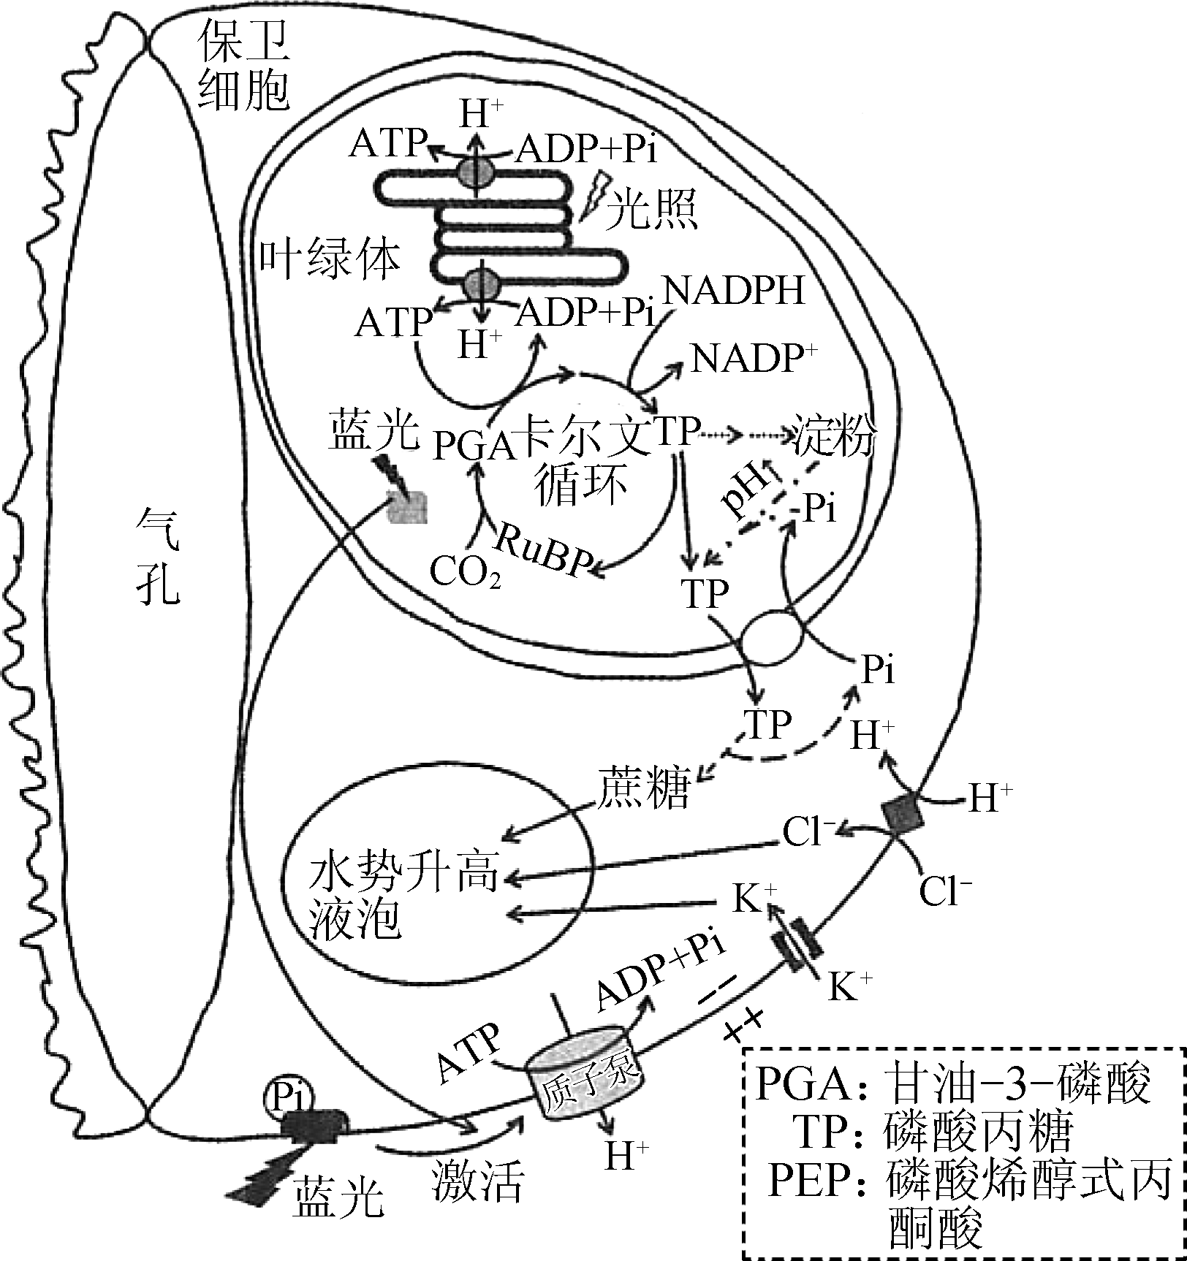图1
(1) 光照下，保卫细胞中蔗糖的积累，一是通过类囊体产生的____________，将PGA还原为TP，部分TP运输到__________中，进一步合成蔗糖；二是由于光合作用使叶绿体内________降低，导致pH增高，使淀粉转化为蔗糖等可溶性糖。
(2) 研究发现，蓝光对气孔张开有一定的作用，位于________________（2分）的蓝光受体吸收蓝光后，激活质膜上的质子泵，消耗ATP形成电化学梯度，为________跨膜运输提供动力。
(3) 研究发现，脱落酸(ABA)对气孔开闭也有一定作用，据图2分析，干旱时ABA快速合成并运输到叶片，与保卫细胞中的受体结合，使________以及________的Ca^{2＋}进入细胞质基质，Ca^{2＋}浓度升高，
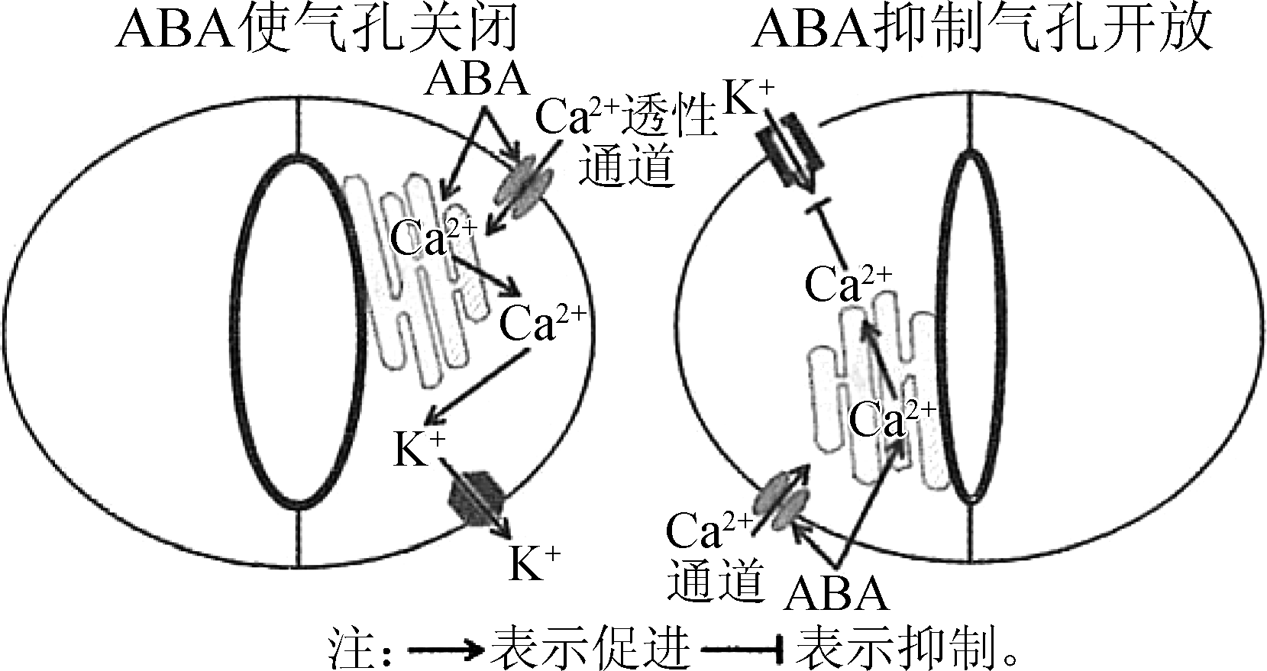
图2
通过_______________________ _ （2分），使气孔维持关闭状态。
(4) 为进一步研究ABA受体与气孔关闭的关系，研究者将野生型拟南芥与ABA受体基因过表达品系为材料进行对照实验，培养一段时间后，测量叶片的气孔导度。若____________________________ （2分），则说明ABA受体增多能加速气孔关闭。
20.(12分)Cre/loxP重组酶系统是在基因或染色体水平上对生物基因进行遗传改造的一种技术，可以在DNA的特定序列进行定点切割和重新连接。请回答下列问题：
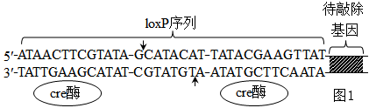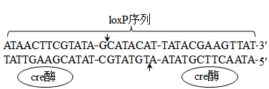
(1)图1是利用Cre/loxP酶系统敲除基因的过程。loxP序列具有方向性，由中间的间隔序列和两侧的反向重复序列组成，其中决定方向的序列是 。图1中一条DNA片段上待敲除基因的两端存在同向loxP序列，Cre酶能识别并结合到loxP序列的反向重复序列区，定点切断间隔序列的 ，从而实现目标基因的敲除，敲除的基因片段会形成 （填“线状”或“环状”）结构。若经Cre酶作用使得2个loxP位点间的序列发生反转，其原因可能是 。
(2)Cre/loxP酶系统可以调控基因的表达，在目的基因 （填“上游”或“下游”）插入一个带有loxP位点的编码终止密码子的序列，在Cre酶存在的情况下，目的基因 （填“表达”或“不表达”）。
(3)图2是利用Cre/loxP酶系统构建融合基因的过程。首先分别扩增Bt基因和Bar基因，以获得所需要的DNA片段，然后用Cre/loxP酶系统处理连接后的DNA片段，获得Bt-Bar融合基因片段。PCR1过程中，所用的2种引物的结合位置分别在 和 ；该过程中，还需添加的物质有 、 、含 （离子）缓冲液等。有研究表明，大多数限制酶对裸露的位点不能识别切割，因此必须对识别序列5'末端进行修饰并加上一个至几个保护碱基，如GGG。由此推测，对Bar基因引物5’端序列的要求是 。
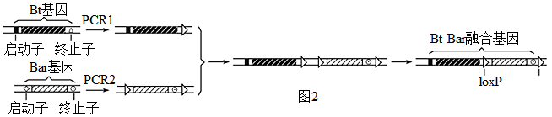
21（12分）.立体农业是利用群落的空间结构原理，为充分利用空间和资源而发展起来的一种农业生产模式。秧藕养鱼是一种池塘立体生态种养模式：水体的上层主要是以浮游植物为食物的鲢鱼，中层主要是以水生植物为食的草鱼，底层主要是以软体动物为食的青鱼。某秧藕养鱼立体农业生态系统的能量流动如图，图中的英文字母表示能量（单位：KJ）。
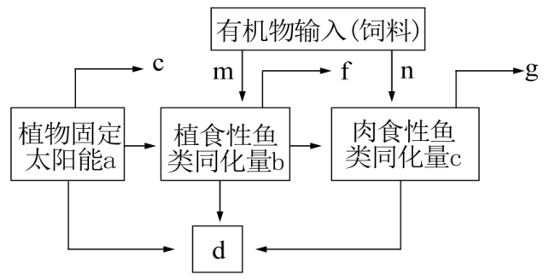
(1)据图可知，输入该生态系统的总能量为 KJ，输入能量的形式为 。
(2)图中字母d表示 ，植食性鱼类到肉食性鱼类的能量传递效率可表示为 。（2分）
(3)鱼塘的人工管理十分重要，若种植的莲藕数量过多，会造成鲢鱼减产，从种间关系的角度分析，原因是 。在夏季，可利用昆虫的趋光性，用 诱捕池塘上空的飞蛾作为鱼类的补充食物。
(4)秧藕养鱼立体生态种养模式在生产实践中获得了较高的经济效益，原因是
。
(5)科研人员对水体中某种微生物种群数量进行调查，将样液稀释100倍，再采用血细胞计数板进行计数。实验过程中吸取少量培养液滴加在图中 （a/b/c/d）处的盖玻片边缘。实验用具规格和观察到的计数室中细胞分布如图所示，则1L样液中，该微生物的数量是 个。为了计数活的酵母菌数量，计数前先将台盼蓝与样液3 : 2混合计数以区分细胞死活,相当于稀释了 倍。
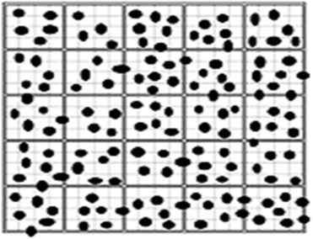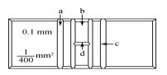

(6)若该立体农业生态系统长时间人不管理，从而使一些群落被另一些群落代替，则发生代替的可能原因是 。
22. (12分)生长素参与调控植物生长发育的各个过程，植物通过协调生长素的合成、运输及信号转导来实现对不同生长发育过程的精准调控。请回答问题：
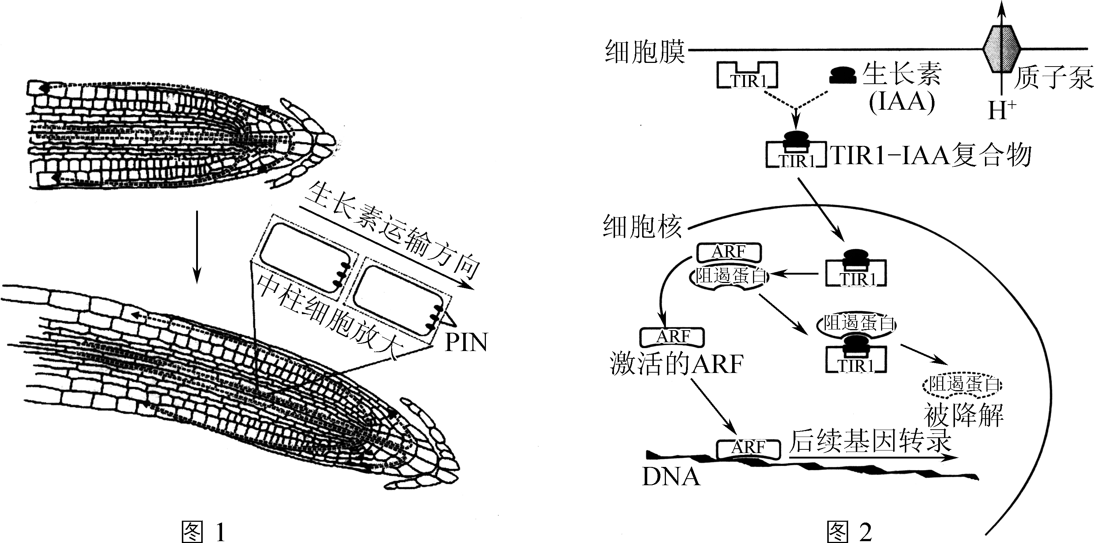
(1) 植物体内生长素的合成部位主要是____________________________，而根部合成的生长素很少，主要由地上部分输送而来，输送路径如图1。拟南芥根横放后，不同区域的生长素运输量也会发生差异，导致近地侧的生长速度比远地侧____________。研究发现，生长素的定向运输与细胞膜上的生长素输出载体(PIN)有关，据图1推测，PIN在中柱部位细胞的分布位置主要在靠近根________________(填“形态学上端”或“形态学下端”)的一侧。
(2) 单侧光会激活拟南芥下胚轴细胞内的向光素(一种光敏色素)，引起PIN向细胞的________(填“向光侧”或“背光侧”)聚集，引起该侧生长素浓度升高。生长素促进下胚轴弯曲生长的信号转导机制如图2所示。据图分析，一方面，IAA与TIR1蛋白结合成复合物后，使阻遏蛋白________，释放出____________，从而启动下游一系列基因的表达。这些基因中除了与生长素反应相关的基因外，还包括阻遏蛋白的合成基因，这表明该信号转导途径存在________调节的机制；另一方面，IAA还能通过激活细胞膜上的质子泵，将H＋通过________方式运至细胞外，使得细胞壁在酸性环境中软化松弛，易于细胞伸长生长。
(3) 为了研究生长素激活质子泵是否依赖于TIR1受体蛋白，研究人员根据TIR1受体的蛋白结构，通过____________工程将TIR1蛋白改造为ccvTIR1蛋白，改造后的ccvTIR1只能特异性识别改造后的生长素cvxIAA而不能识别未改造的IAA，从而避免生长素的其他复杂响应来特异性研究________介导的信号通路；研究显示，当含有ccvTIR1的转基因植物被cvxIAA处理后依然能够激活质子泵，这说明________________________________。（2分）

23（12分）.二倍体圆叶风铃草花冠呈蓝色，具有较高的园艺价值。研究人员发现三个纯种白花隐性突变品系，其突变基因及基因型如下表。为确定突变基因在染色体上的位置关系，进行如下杂交实验（不考虑其他突变和互换），请回答下列问题。
突变品系 | 突变基因 | 基因型
甲 | w₁ | w₁w₁/++/++
乙 | w₂ | ++/w₂w₂/++
丙 | w₃ | ++/++/w₃w₃
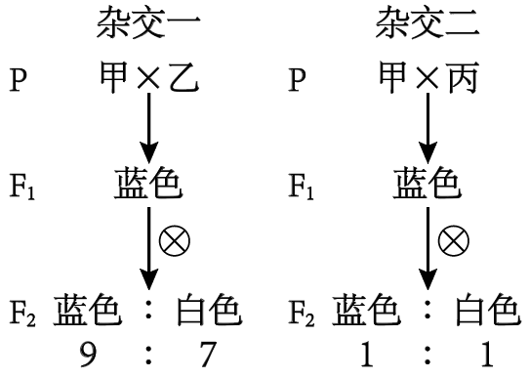

(1)圆叶风铃草花冠细胞中蓝色色素存在于 （细胞器）中。
(2)杂交实验说明w₁、w₂的位置关系是 ，w₁、w₃的位置关系是 。
(3)若将突变品系乙、丙杂交，F₁的表型为 ，F₁自交，F₂的表型及比例为 。
(4)杂交一、二中的F₁相互杂交，后代出现白花的概率是 。杂交一F₂蓝花植株的基因型有 种（2分），其自花传粉，子代开白花的概率为 （2分）。
(5)另有一白色突变品系丁，由隐性基因w₄决定，甲和丁杂交，F₁全为白色，F₁自交后代均为白色，可推测w₁和w₄的位置关系是 。这体现了基因突变的 性。

